**有线链路和无线链路之间的区别：**

递减的信号强度

来自其他源的干扰

多路径传播：电磁波的一部分受物体和地面反射，在发送方和接收方之间走了不同的路径

**信噪比（Signal-to-Noise Ratio, SNR）:**

所收到的信号和噪声强度的相对测量

度量单位：分贝（dB）

BER（比特差错率）：接收方收到有错传输的概率

**SNR versus BER tradeoffs**

given physical layer：

能耗越大

SNR越大

BER越小

given SNR:

given physical layer that meets BER requirement,that meets BER requirement,

SNR 因移动性会由于环境中的改变而改变。

**隐藏终端问题（hidden terminal problem）**

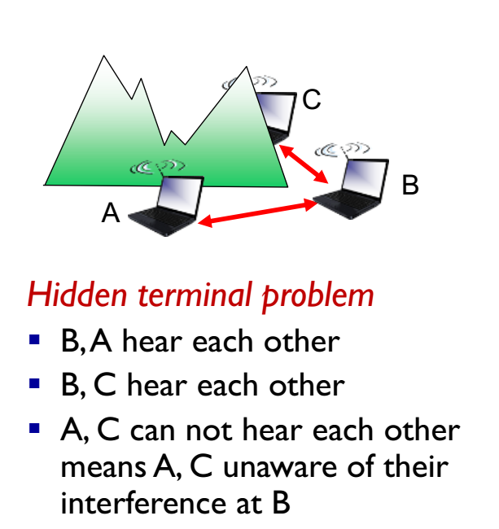

**Signal attenuation(信号衰减)**

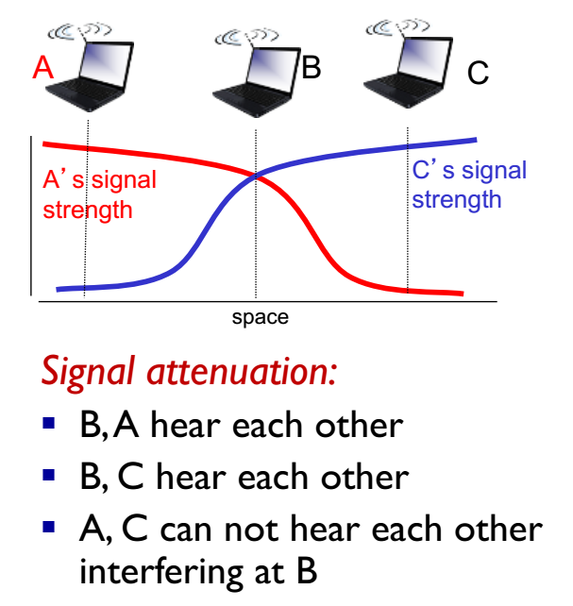

**Code Division Multiple Access (CDMA) 码分多址**

